**Guía Ejercicios MGC**

Se pide: Dibujar los bocetos a escala 1:1 sin dimensionamiento.

1. 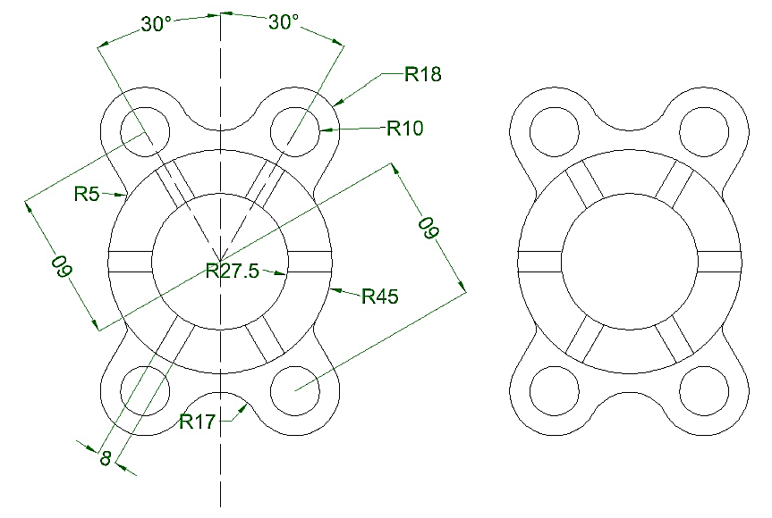
2. 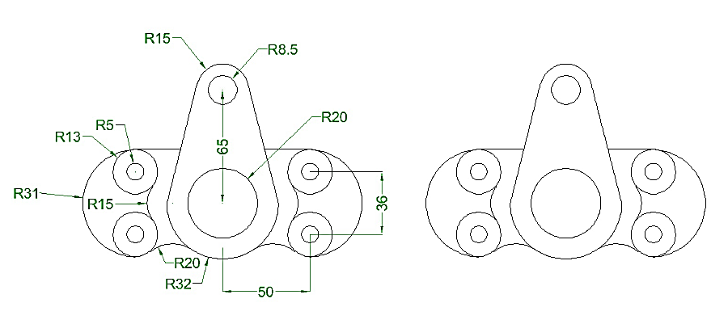
3. 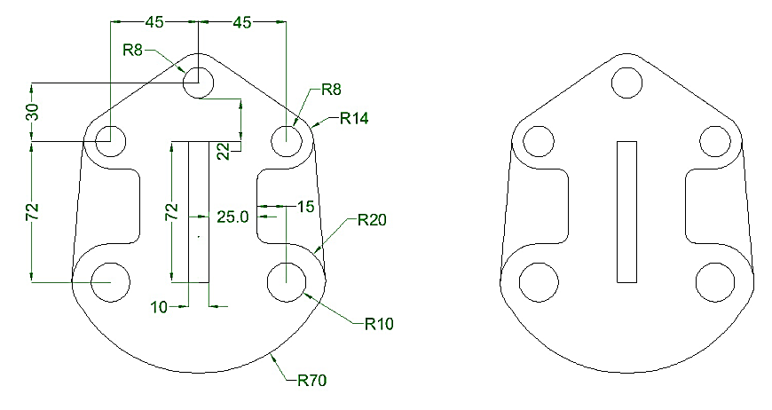
4. 